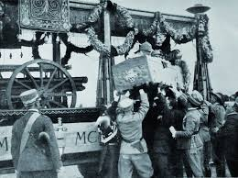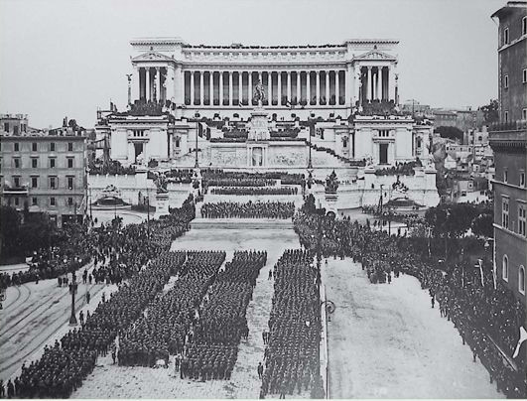

Il treno che nel 1921 portò la salma del milite ignoto da Aquileia a Roma.

*Come sei invece ignoto a quelli, per cui tutto ciò è stato un affare, che cantando siam tutti fratelli, ti ricordano intorno a un altare. Come sei certo ignoto alle mani, di quel vivo illustre da bene, che verrà a sputare domani, altri fiori sulle tue catene.”*

**DOMANDE**

1. Cosa descrive la canzone?

2. Qual è l’identità politica dell’autore che traspare da questi versi?

3. La canzone si inserisce in qualche tradizione, o si ispira a qualche modello?

4. Quale visione del milite ignoto traspare da questa canzone?

5. Nella canzone viene presentata qualche figura opposta, antagonista al milite?

Roma, 4 novembre 1921. Cerimonia di tumulazione del Milite Ignoto all'Altare della Patria.

***Claudio Lolli — Canzoni Di Rabbia (1975)***

*“Io lo so chi ti spinse a partire e non fu desiderio di gloria, io lo so non volevi morire, né lasciare un ricordo alla storia, io lo so chi ti venne a cercare, fin sui campi, fin dentro a un cortile, io lo so non ci fu da parlare, con chi aveva in mano un fucile.*

*Io lo so chi ti guardò partire, sorseggiando un bicchiere di vino, fu lo stesso che poi venne a dire, che eri felice come un bambino. Ma io lo so che non era affar tuo, che non era la tua quella guerra e del resto cos'è che era tuo, certo neanche quel pezzo di terra.*

*Hanno scelto la terra più triste, quella che era costata più cara, quella in cui a migliaia cadeste, che vi accolse e vi fece da bara. Hanno scelto la terra più rossa, quella che era costata più vite ed un corpo in cui solo le ossa, circondassero ormai le ferite.*

*Lo hanno offerto a una patria impazzita, che sfogasse così il suo dolore, han pagato i tuoi anni di vita con un grande anonimo onore. Così oggi sei il milite ignoto, morto in guerra nessuno sa come, dopo averci lasciato la pelle, c'hai rimesso per sempre anche il nome.*

*Ma non sarai certo ignoto ai compagni, che con te avran lavorato, non sarai certo ignoto alla donna, che ti avrà ogni notte aspettato. Non sarai certo ignoto agli amici, che ti avran dedicato le sere, nel ricordo dei tempi felici in cui potevano offrirti da bere.*

|  |  |  |  |
| --- | --- | --- | --- |
| **ACTIVITE** | MILITE IGNOTO | COMPCTENCES | CO |
| Étude de documents  Collège | * Relever * Déduire * Interpréter * Synthétiser * Argumenter |



**RISPOSTE**

1. **Individuate, riconoscete. Cosa descrive la canzone?** La canzone descrive lo stato d’animo dei soldati alla partenza per la guerra e durante la guerra. Inoltre, rappresenta il comportamento dei comandanti e di chi deteneva il potere prima, durante e dopo la guerra. Presenta anche la situazione e lo stato d’animo generale dell’Italia nei giorni in cui si manifestò per il milite ignoto, distinguendo da un lato quelli che furono veramente affranti e dilaniati dal dolore per la perdita di amici e parenti, e dall’altro le alte cariche che, ipocriticamente, si mostrarono alle masse con la maschera del lutto nascondendo le proprie responsabilità.
2. **Deducete, decodificate. Qual è l’identità politica dell’autore che traspare da questi versi?** Possiamo dedurre che l’autore della canzone appartiene alla corrente della sinistra, poiché non compare il motivo nazionalista e patriottico che tradizionalmente accompagna la figura del milite ignoto negli scritti di destra. Inoltre, l’autore utilizza un epiteto tipicamente chiaro alla sinistra: “compagno”.
3. **Analizzate, interpretate. La canzone si inserisce in qualche tradizione, o si ispira a qualche modello?** La canzone, per l'assenza di ritornelli e per il linguaggio usato, sembra inserirsi nella tradizione delle ballate, tuttavia visto il tema possiamo affermare che appartiene al filone delle canzoni di protesta sviluppatosi dalla fine degli anni ‘50 agli anni ‘70. Inoltre è importante sottolineare che la canzone è retrospettiva, ovvero che è stata scritta decenni dopo l'accaduto e quindi “guarda indietro”; lo si può notare dalla ripetizione dell'autore di “io lo so” che fa emergere la sua interpretazione dei fatti storici, possibile solo a eventi conclusi e con un certo distacco temporale. L'autore ha avuto la possibilità di riflettere sugli avvenimenti storici e quindi di sviluppare una propria visione delle motivazioni che portarono i giovani a combattere.
4. **Sintetizzate. Quale visione del milite ignoto traspare da questa canzone?** Il milite ignoto viene descritto come un uomo che si trova ad affrontare qualcosa immensamente più grande di lui, trovandosi impreparato alla guerra in trincea, ma senza altre possibilità di scelta. Inoltre, si sottolinea la sua dimensione di uomo comune e si parla dei suoi affetti antecedenti alla guerra.
5. **Argomentate. Nella canzone viene presentata qualche figura opposta, antagonista al milite?** La classe dirigente, militare e politica, viene presentata in opposizione a lui, in quanto non ha sofferto come i soldati che sono andati a morire sul fronte, e spesso anzi contribuiva in modo significativo al loro massacro, tramite decimazioni e strategie fallimentari. Inoltre, si può intravedere un riferimento alle mancate promesse di Diaz, che promise terre ai soldati senza mai consegnarle. Si sottolinea l'ipocrisia di questa classe dirigente, che mandava a morire soldati mentre “sorseggiava bicchieri di vino”, cieca di fronte alla terribile realtà dei combattenti e che ora sfoggia il lutto.

|  |  |  |  |
| --- | --- | --- | --- |
| **FICHER DU MAÎTRE** | MILITE IGNOTO | COMPCTENCES |  |
| Étude de documents  Collège | * Relever * Déduire * Interpréter * Synthétiser * Argumenter |



Il saluto del maresciallo Badoglio e di altri ufficiali davanti al feretro deposto accanto alla tomba del Milite Ignoto.

